**Báo Cáo**

Thành viên nhóm

Đỗ Viết Lộc - PD01734

Thái Hoàng Nam - PD01585

Trương Thị Phương Trâm - PD01645

**Phân tích chức năng của một số phần mềm tương đồng**

Sapo

### ***Một số hình ảnh***



### 

### 

### ***Chức năng***

* Xử lí đơn hàng trên di động: Dùng điện thoại kết nối Internet và tìm kiếm hàng thông minh qua giọng nói hoặc bằng quét mã vạch trên điện thoại. Từ đó mà đưa ra giá và lập hóa đơn ngay trên điện thoại.
* Ứng dụng công nghệ điện toán đám mây, truy cập và quản lý cửa hàng mọi lúc mọi nơi, cập nhật thông tin hàng hóa nhanh chóng (chỉnh sửa giá bán hàng hóa, cập nhật đơn hàng, tạo các chương trình khuyến mãi hay đơn giản là lấy thông tin để liên hệ ngay cho khách hàng, đặt thêm lô hàng mới cho nhà cung cấp)
* Thay đổi thông tin hàng hóa chi tiết đến từng thuộc tính dễ dàng, nhanh chóng. Tạo các gói combo sản phẩm, nhập giá bán và quản lý các chương trình khuyến mãi cho khách hàng ngay trên một màn hình.
* Thanh toán hiện đại bằng thẻ ngân hàng
* Tích hợp cổng thanh toán MPOS gắn vào điện thoại, bạn dễ dàng nhận thanh toán tất cả các loại thẻ Visa, Master card và hơn 50 thẻ nội địa, phục vụ tối đa nhu cầu thanh toán của khách.

### ***Nhược điểm***

* Là phần mềm sử dụng tốn phí( tốn phí tải về, phí mua cổng thanh toán MPOS, có khả năng phát sinh thêm phí mua điện toán đám mây)
* Nếu sử dụng điện toán đám mây mà phần mềm bị đánh sập thì sẽ mất hết thông số (điều cấm kị trong kinh doanh là làm mất BTbán mã vạch. Nếu vô tình bị hack thì sẽ mất hết dữ liệu)

POS-PRO

### ***Một số hình ảnh***





### 

### 

### ***Chức năng***

* Quản lý chứng từ
  + Hóa đơn nhập hàng
  + Hóa đơn bán buôn
  + Hóa đơn bán lẻ
  + Đơn đặt hàng với nhà cung cấp
  + Đơn đặt hàng từ khách hàng
  + Phiếu báo giá
* Quản lý doanh thu
  + Quản lý doanh thu theo ngày
  + Quản lý doanh thu theo thời gian
  + Quản lý chi tiết doanh thu
  + Quản lý tổng hợp doanh thu
  + Quản lý hàng bán trả lại
  + Báo cáo doanh số theo nhân viên
* Quản lý công nợ
  + Bảng tổng hợp công nợ khách hàng
  + Bảng chi tiết công nợ khách hàng
  + Bảng tổng hợp công nợ nhà cung cấp
  + Bảng chi tiết công nợ nhà cung cấp
  + Phiếu báo nợ khách hàng
  + Phiếu báo nợ nhà cung cấp
* Quản lý hạn sử dụng
  + Quản lý chi tiết hạn sử dụng của từng lô hàng nhập về
  + Cảnh báo trước ngày hết hạn sử dụng cho quý khách.
  + Quản lý xuất nhập tồn
  + Quản lý chi tiết nhập hàng
  + Quản lý tổng hợp nhập hàng
  + Quản lý chi tiết xuất hàng
  + Quản lý tổng hợp xuất
  + Quản lý xuất nhập tồn
  + Thẻ kho
* Quản lý sổ quỹ tiền mặt
  + Quản lý tổng hợp chi
  + Quản lý chi tiết chi
  + Quản lý tổng hợp thu
  + Quản lý chi tiết thu
  + Bảng cân đối thu chi
  + Sổ quỹ tiền mặt
* Hệ thống cảnh báo nhắc việc
  + Nhắc đến hạn thanh toán của khách hàng
  + Nhắc đến hạn thanh toán cho nhà cung cấp
  + Nhắc khách hàng nợ quá giới hạn
  + Nhắc đến sinh nhật của khách hàng
* Cảnh báo tự động hàng tồn kho
  + Hàng tồn kho được cảnh báo dựa trên quy định giới hạn tồn tối thiểu và giới hạn tồn tối đa.
  + Cảnh báo tự động công nợ khách hàng
  + Căn cứ vào giới hạn nợ của khác hàng
  + Ngoài ra, Phần mềm quản lý cửa hàng tạp hóa còn có các tính năng nổi bật khác, như:
* Một số tính năng hỗ trợ
  + Tuỳ biến hệ thống theo nhu cầu và đặc thù
  + Thêm hoặc bớt các thông tin
  + Tuỳ biến các báo cáo đầu ra
  + Thuận tiền cho việc nâng cấp và chỉnh sửa sản phẩm.
  + Hỗ trợ khả năng giao tiếp 2 chiều với Excel và Access.
  + Hệ thống tính toán dữ liệu dựa trên các thông tin đầu vào tuyệt đối chính xác
  + Khả năng xử lý với công nghệ mới làm tăng tốc độ
  + Tiết kiệm tối đa sức lao động của con người.
  + Có hỗ trợ tiếng Việt và tiếng Anh
  + Dữ liệu được tự đông sao lưu dự phòng
  + Khả năng phân quyền người dùng đến từng chức năng.
  + Lưu lại dấu vết của việc xoá sửa dữ liệu
  + Lưu lại thông tin của các đối tượng xem báo cáo
  + Có khả năng cấm toàn bộ hoặc cấm từng phần quyền hạn của người dùng khi xem báo cáo kinh doanh.

### ***Nhược điểm:***

* Quá nhiều chức năng, người dúng khó thuần thục công cụ, đối với các cửa hàng nhỏ dẫn đến các chức năng không cần thiệt, lại gây ra rắc rối, khó sử dụng
* Đăng kí để sử dụng quá phức tạp rắc rối

**Các chức năng của phần mềm**

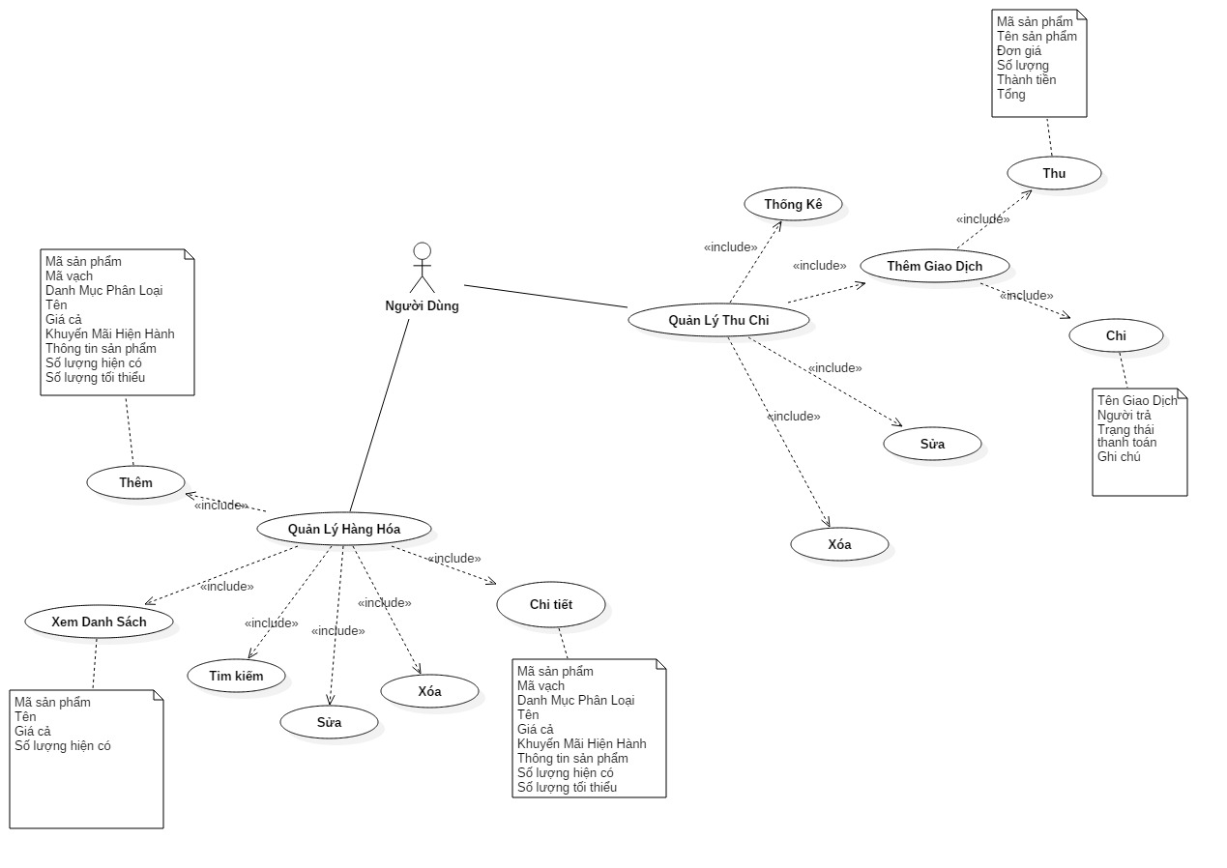

**Mockup**

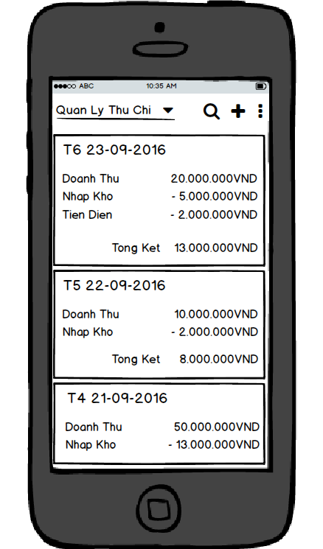

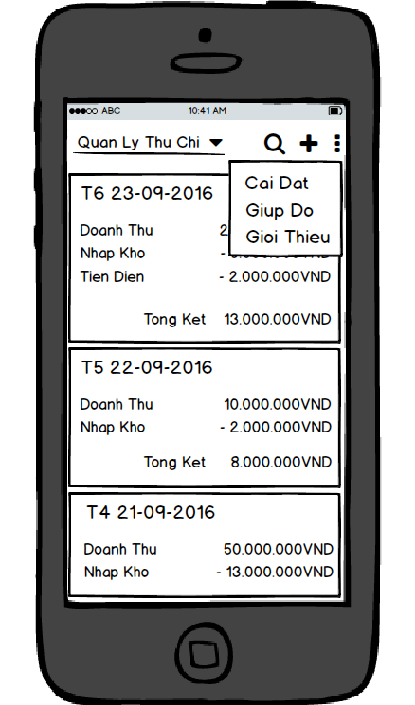

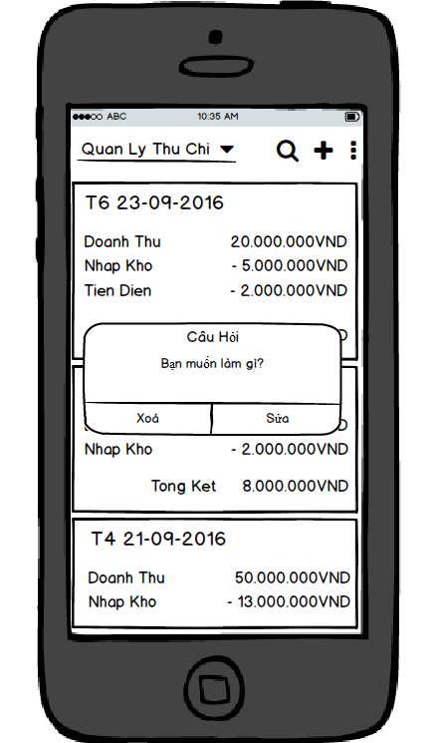

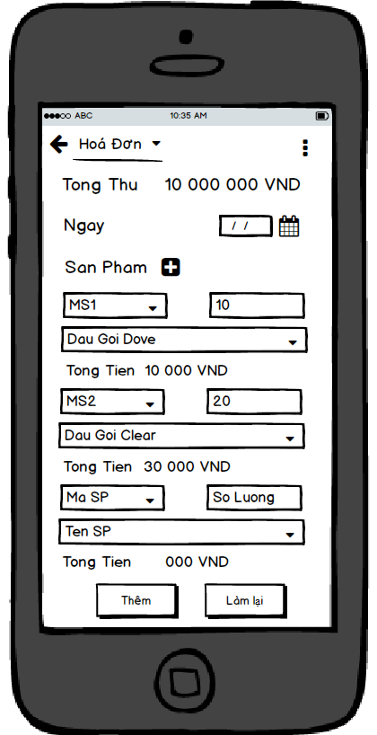

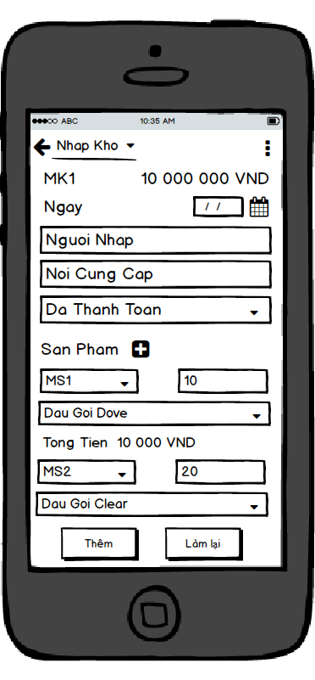

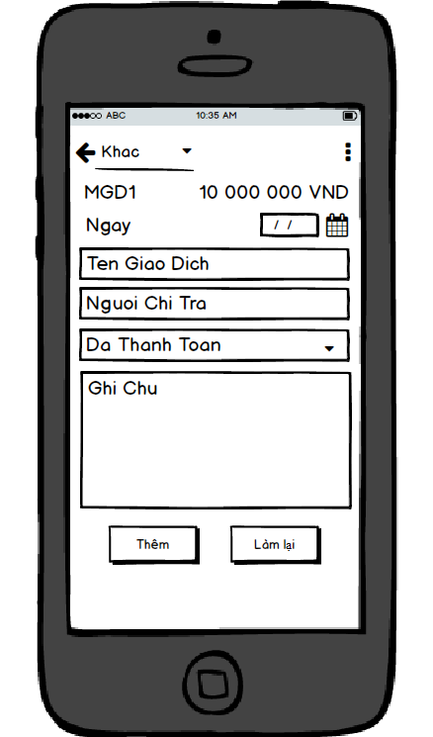

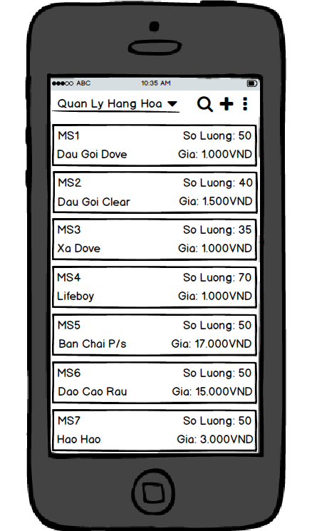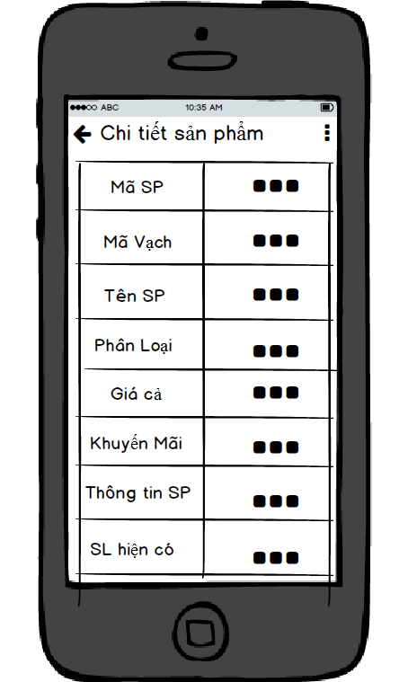

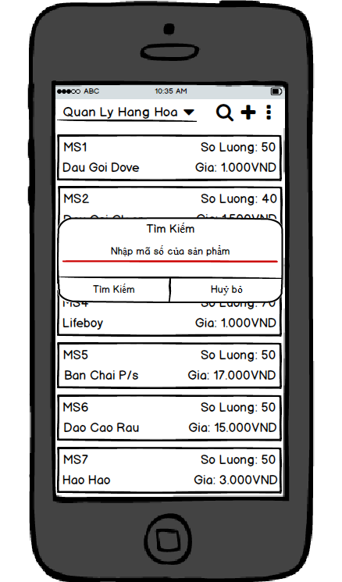

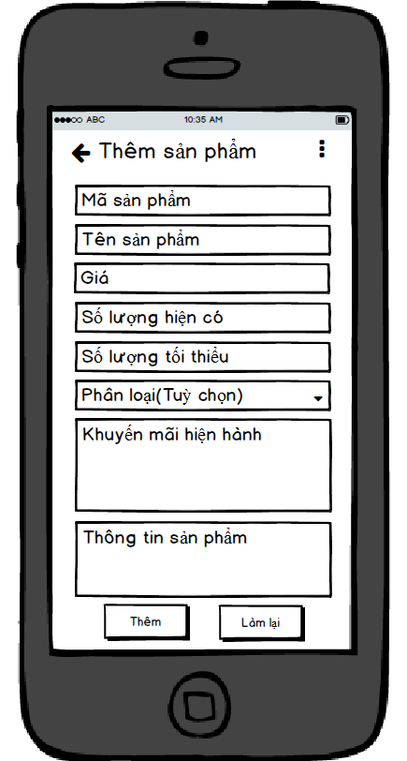

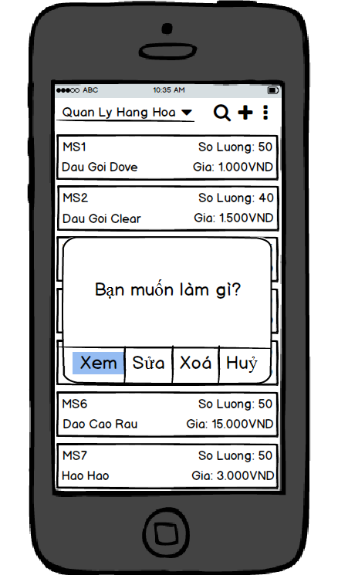

**Link GitHub**

* Đỗ Viết Lộc - PD01734
  + https://github.com/freevil1606/hello-world
* Thái Hoàng Nam - PD01585
  + https://github.com/nseri001/What-the-hell
* Trương Thị Phương Trâm (Gem) - PD01645:
  + https://github.com/freevil1606/hello-world

**Phân công công việc**

|  |  |  |  |  |
| --- | --- | --- | --- | --- |
| STT | Tên Công Việc | Ngày Bắt Đầu | Ngày Hoàn Thành | Thành Viên Thực Hiện |
| 1 | Thu thập dữ liệu, so sánh tương đồng, các tính năng các app | T3: 20/9/2016 | T4:  21/9/2016 | Đỗ Viết Lộc -  PD01734 |
| 2 | Lên chức năng cho phần mềm | T4:  21/9/2015 | T5:  22/9/2016 | Trương Thị Phương Trâm (Gem) - PD01645 |
| 3 | Mockup | T5:  22/9/2016 | T6:  23/9/2016 | Thái Hoàng Nam - PD01585 |
| 4 | Hoàn Thành Báo Cáo | T6: 23/9/2016 | T7: 24/9/2016 | Trương Thị Phương Trâm (Gem) - PD01645 |
| 5 | Lên Chức Năng Phần Mềm (Sơ đồ) | T7: 24/9/2016 | T7: 24/09/2016 | Trương Thị Phương Trâm (Gem) - PD01645 |
| 6 | Kiểm Tra Lại, Hoàn Thiện Chức Năng | T7: 25/9/2016 | T7: 25/9/2016 | Trương Thị Phương Trâm (Gem) - PD01645 |
| 7 | Làm Lại Mockup | CN: 26/9/2016 | CN:  26/9/2016 | Thái Hoàng Nam - PD01585 |
| 8 | Xem xét lại chức năng, mockup, tổng hợp, viết báo cáo | T2:  27/9/2016 | T2: 27/9/2016 | Đỗ Viết Lộc -  PD 01734 |
| 9 | Xem xét, chỉnh sửa lại chức năng, giao nhiệm vụ cho từng người | T3: 28/9/2016 - 20h | T3:  28/9/2016 - 21h | Cả 3 thành viên - Trao đổi bằng Skype |
| 10 | Sửa lại chức năng trong staruml | T4: 29/9/2016 | T4:  29/9/2016 - 23h | Thái Hoàng Nam - PD01585 |
| 11 | Chỉnh sửa lại mockup | T4: 29/9/2016 | T4:  29/9/2016 - 23h | Đỗ Viết Lộc -  PD 01734 |
| 12 | Xem cách sử dụng và đăng kí github | T4: 29/9/2016 | T4:  29/9/2016 - 23h | Trương Thị Phương Trâm (Gem) - PD01645 |
| 13 | Phổ biến cách sử dụng github, tạo depo và lấy link, xem xét lại chức năng và mockup lần cuối | T5: 30/9/2016 - 9h00 | T5: 30/9/2016 - 10h30 | Gem phổ biến lại cho Nam và Lộc, tạo depo và lấy link, thảo luận kiểm tra chức năng mockup (Skype) |
| 13 | Làm báo cáo | T5: 30/9/2016 - 10h30 | T5: 30/9/2016 - 11h | Từng thành viên đưa phần dữ liệu của mình  Vào (Docs Google) |
| 14 | Hoàn tất định dạng báo cáo, viết phân công | T5: 30/9/2016 - 6h | T5: 30/9/2016 - 6h45 | Trương Thị Phương Trâm (Gem) - PD01645 |
| 15 | Kiểm tra lần cuối báo cáo - Hoàn Tất | T5: 30/9/2016 - 7h | T5: 30/9/2016 - 7h30 | Cả 3 thành viên |